「キュレーション公募展2020」 応募要綱

１ 概要
「キュレーション公募展2020」では、キュレーターによる企画案を募集します。キュレーションのあり方、キュレーションの新しい方向が、今、美術界で問われています。しかし、キュレーターには、自分のキュレーションを実験してみる機会が多いとは言えません。キュレーターが、実際の展覧会の企画から実施までを遂行することで、貴重な体験や新たな可能性を見出すことを願い、本企画を計画しました。古民家を改修したギャラリー無量で、「キュレーションによって展覧会はこうも変わるのだ」と、キュレーターの意欲的・実験的な企画を募集します。

２ 企画展概要
・会期：(予定)2020年10月2日（金）〜10月25日（日）の金・土・日12日間
・会場：ギャラリー無量
３ 審査員・アドバイザー
・鷲田めるろ/キュレーター
・尺戸智佳子/黒部市美術館学芸員
・長谷川新/インディペンデントキュレーター
４ 募集人数及び企画内容
⑴ １人（1組）
⑵ キュレーターによるギャラリー無量を活用した意欲的な展覧会企画
・出展作品のジャンル・形式は自由
・企画内容
・新鮮さやインパクトがある
見たこともないイメージ、体験したことのない感覚刺激等のインパクト
・メッセージや主張がある
主張、メッセージ、思想が確立している 時代のコンパスになり得ている
・キュレーションの新しさがある
参加者の想像力を高める工夫がなされている
５ 応募資格
・国籍、年齢、性別、資格の有無(学芸員等)、経験の有無、個人、団体は問わない
※事業に関する会議や打合せはすべて日本語で行います
・入選した場合、展覧会の準備開催および撤去に至るまで責任をもって遂行できること
・ギャラリー無量との連絡が円滑にとれること

６ 事業費
⑴ 展覧会にかかる経費 25万円（諸税を含む）
作品調査・打合せ・展示設営等にかかる交通費・滞在費、資料作成費、出展者謝金、
出展作品輸送料、借用料および保険料、印刷物(チラシ・ポスタ ー・図録)デザイン料
及び印刷費、図録寄稿 文執筆謝金、関連イベント謝金・交通費、記録写真撮影料、
会場設営費、展示消耗品費、賃借料 など
※すべての経費の執行についてはギャラリー無量で行います
※執行区分がギャラリー無量の場合は、キュレーターが予算化する必要はありません
⑵ キュレーター準備費(展覧会実現のために自由に使える費用)として基本経費の未執
行分をギャラリー無量から支給します(用途不問)
７ 支援内容
⑴ 展覧会会場としてギャラリー無量の建物、敷地提供
(搬入出期間を含む/その他の会場使用に関しては入選後調整のうえ決定)
⑵ 審査員(アドバイザー)によるアドバイス
⑶ ギャラリー無量による展覧会実現までのサポート（展示作業サポート）
⑷ 広報及および宣伝協力(ギャラリー無量HPへの情報掲載、印刷物送料等)
⑸ 監視スタッフの手配および費用負担
８ 印刷物の仕様
本事業に関する印刷物の仕様については原則以下のとおりとします
ただし、事務局と相談の上、予算の範囲内において内容は変更可能とします
印刷物 | 仕様等
展覧会チラシ  （1,500部） | サイズ：A4  用紙：厚紙（マット） 90kg  カラー：白黒 特殊加工不可 オフセット印刷
展覧会ポスター  （30部） | サイズ：B2  用紙：厚紙（マット） 110kg  カラー：白黒 特殊加工不可 オフセット印刷
展覧会図録  （200部） | サイズ：B5  製本：中綴じ  ページ数：16頁（表紙含む）程度  用紙：厚紙（マット） 110kg  カラー：カラー 特殊加工不可 オフセット印刷

９ 応募方法
- 〜 ⑶の書類を下記送付先まで提出してください
⑴ 応募用紙（指定様式１）
⑵ 企画書（応募用紙とは区別し、下記項目について A4 ４枚以内にまとめる）
・展覧会企画趣旨
・出展予定作家・作品案
・出展予定作家の詳細
・会期中の関連事業
⑶ 予算書（指定様式２）
※各応募様式はダウンロードして使用してください
※提出された応募書類は原則返却しません
※宅配便、レターパック、簡易書留等の送付記録が残る方法で送付してください
※封筒に「キュレーション公募2020応募書類在中」と朱書きしてください
[送付先]
〒932-0315
富山県砺波市庄川町示野233番地 ギャラリー無量

Email：muryow@gallery-muryow.com
HP： https://www.gallery-muryow.com/ 検索「ギャラリー無量 砺波市」
10 応募締切
・2019年11月22日（金) 必着（持参の場合は 20:00 まで） 当日消印有効

11 選考方法
・2019年11月24日（日）から書類選考・面談選考1組を選定
（11月下旬から12月中旬 応募者全員に郵送にて結果通知）
12 個人情報の取り扱い
本事業取得した個人情報については、個人情報保護法に基づき、厳正に取り扱うこと
とし、応募者の個人情報は本人の同意なく、主催者および選考委員以外には提供しま
せん
13 関連企画・事前説明会
・トークイベント「キュレーションについて」
・日時：2019年10月5日(土) 15:00〜16:00 ※入場無料・申込不要
・会場：ギャラリー無量
・出演：長谷川新(審査員 / インディペンデントキュレーター)
※トークイベント終了後、応募を検討されている方を対象に、会場下見や応募に関す
る質疑応答を行います(30分程度)
※キュレーター公募にあたり、事前説明会への参加は必須条件ではありません
14 応募から選考までのスケジュール
2019年09月01日(日) | 応募開始
2019年10月05 日(土) | トークイベント・事前説明会
2019年11月22 日(金) | 応募締め切り
2019年11月24 日(日) | 審査（書類選考）（面談）
2019年12月中旬 | 審査結果通知

15 事業実施のスケジュール
2019年12月下旬〜 | (予定)数回の企画会議
2020年08月中旬 | DM・ポスターデータ作成・発送
2020年09月下旬 | 展示設営
2020年10月02 日(金) | (予定)「キュレーション公募展2020」open
2020年10月03 日(土) | (予定)関連事業（トークイベントなど）
2020年10月下旬 | 展示搬出
2020年11月下旬 | 記録集作成

16 問い合わせ先
〒932−0315 富山県砺波市庄川町示野233番地
☎0763−82−2214
Email： muryow@gallery-muryow.com
HP： https://www.galleru-muryow.com/ 検索「ギャラリー無量 砺波市」

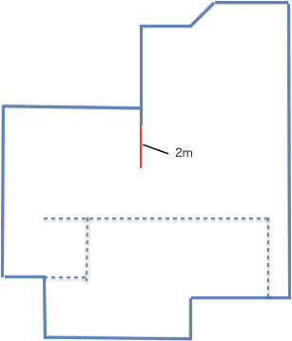
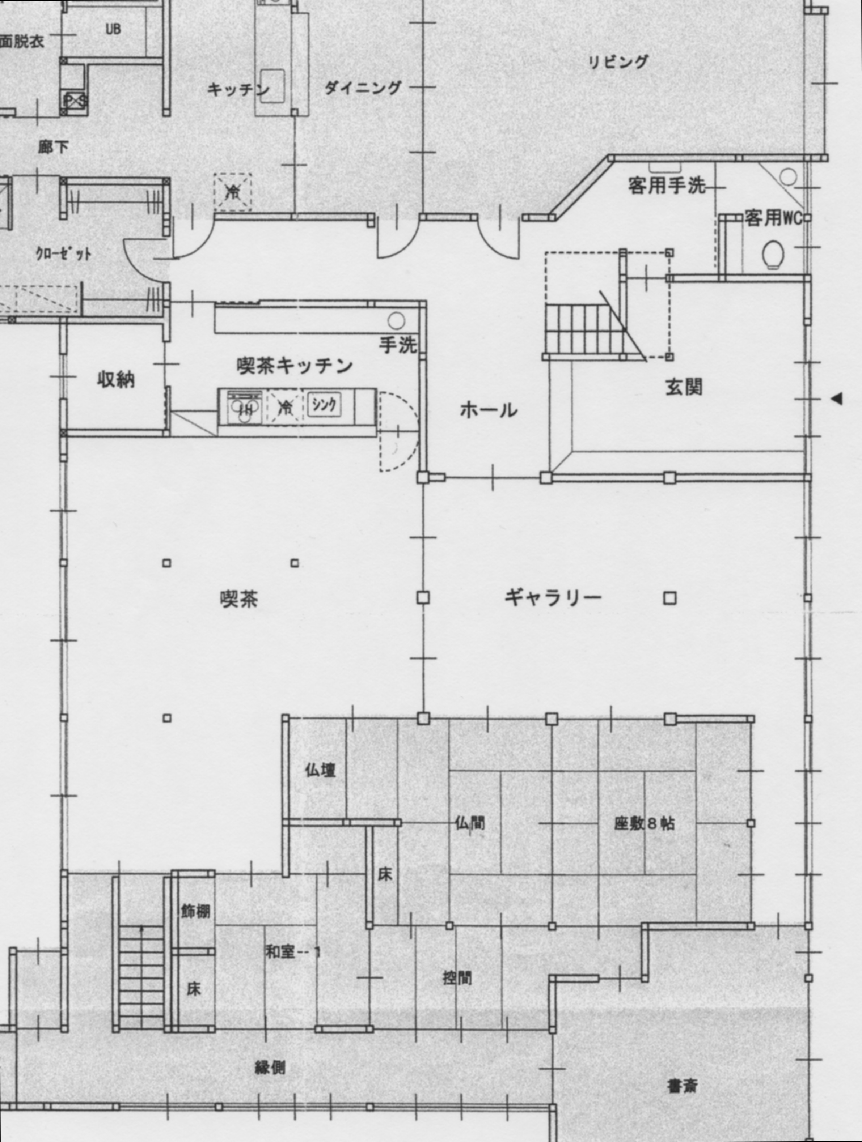
※ギャラリー無量平面図
※パネル設置ができます。（パネルを設置するとほぼ暗室）
※展示台・黒 300×300×900mm 15台
・黒 450×450×900mm 8台
・黒 600×600×600mm 1台
・黒 200×450×1800mm 4台
※スポットライト 広角 20台 狭角 20台
※展示ワイヤー1.5m 12kg対応 50本 ※展示フック 10個 展示コンセント 10
「キュレーション公募2020」応募用紙(様式1)
キュレーション公募2020 応募用紙 |  | 受付番号  （事務局記載）
ふりがな |  | 生年月日 年 月 日
キュレーターの氏名
団体名
ふりがな |  | TEL  FAX
団体の場合 代表者名
ふりがな |  | E-mail
住所 〒
プロフィール・これまでの活動など
展覧会タイトル
（仮でも可）
企画の概要
出展作家（作品）案 | 関連イベント事業案
＊詳細は応募用紙とは別に企画書及び予算書をつけてください
「キュレーション公募2020」企画書（様式自由 A4 ４枚以内）
応募者名：

・展覧会企画趣旨
・出展予定作家・作品案
・出展予定作家の詳細
・会期中の関連イベント事業案

